2019年“庆国庆”徒步活动报名及签到表
基层工会名称:
颜色（参考附件1）：
序号 | 姓名 | 服装尺码（参考附件2） | 签到
1
2
3
4
5
6
7
8
9
10
11
12
13
14
15
16
17
18
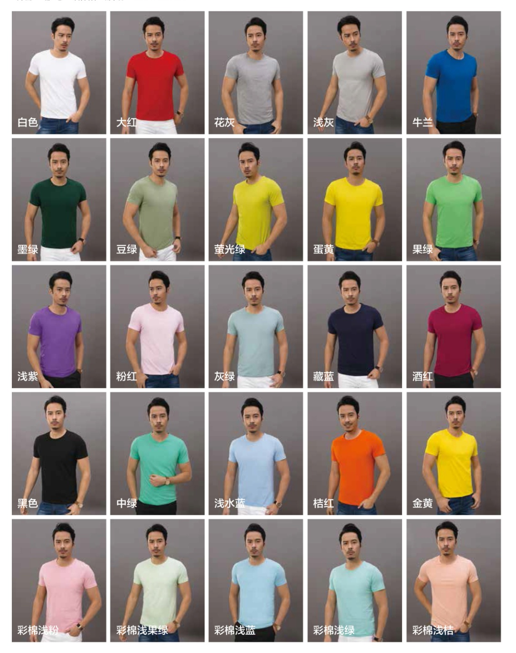
附件1：

附件2：
